Готовая база данных в access 2003 «Такси»
База данных «Такси» создана в аксесс 2010, сохранена в аксесс 2003. Откроется в 2003, 2007 и 2010.

Комментарии:
- В начале дня заносим всех работающих сегодня водителей в таблицу «Месторасположение водителей». Старые данные при необходимости можно удалить кнопкой «Оставить только записи за сегодня». Кнопка «Выбрать» нужна будет потом при оформлении обслуживания заявки для выбора водителя.
- Оформляем новую заявку. Вводим номер телефона, например, совпадающий с одной из дисконтных карт. Дата и время заявки текущие. Выбираем улицу посадки из списка. В адрес переносится улица, нужно добавить номер дома, подъезд , корпус и т.д. Район выбираем соответствующий улице (одна улица может быть в нескольких районах, смотри таблицу «Улицы района»). Аналогично адрес окончания поездки. Статус по умолчанию: Поиск водителя.
- Нажимаем кнопку «Поиск водителя». Выбираем район для фильтра. Выбираем водителя. Происходит оформление обслуживания. Статус меняется на «Выполняется».
- В «Заявка» есть информация для клиента: гос. номер, марка, цвет машины, через сколько приедет (из связи районов: где находился водитель и в какой район ехать), ориентировочная стоимость (из связи районов: с какого района в какой ехать).
- В «Обслуживание заявок» можно выбрать дисконтную карту, соответствующую номеру телефона (даже если по номеру несколько карт, можно вставить любую) или выбрать из списка любую.
- Необходимо заполнить значения таксометра: если есть тариф за посадку, то вводим начальное значение 0, конечное 1. Для «Дневной», «Ночной» и «Дальний» тарифы вводим значения с одометра автомобиля в начале и в конце пути. Если учитываем простой автомобиля в пути, выбираем этот тариф, вводи 0 в начале, произвольное число в конце.
- Если в «Обслуживание заявок» изменяется статус на «Выполнена», то изменяется район пребывания водителя на тот, в котором завершена поездка. (При выполнении запросов всегда нажимаем «Да»).
- Можно открыть отчёт по заявке.
- В дисконтных картах можно выбрать вид скидки абсолютная (р.) или относительная (%).
- В «Связь районов» нужно отдельно прописывать прямой путь и обратный, например Шуменский –ХБК и ХБК-Шуменский.

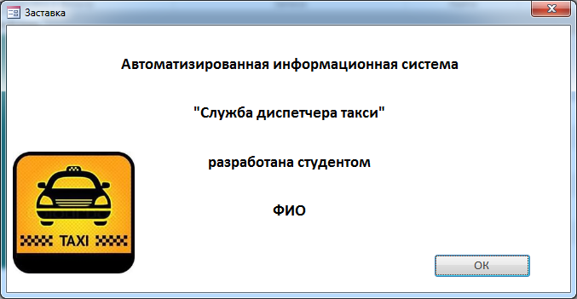
Рис. 1 Заставка готовой базы данных access «Такси».
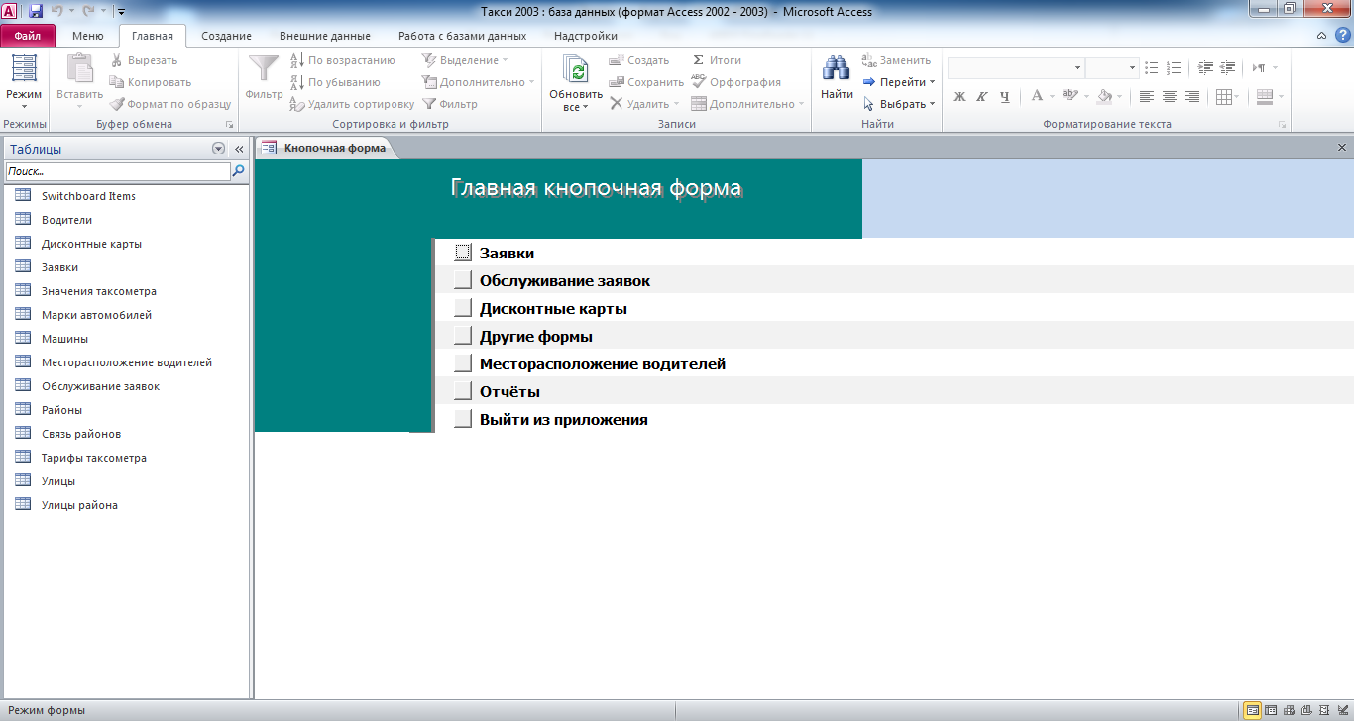
Рис. 2 Главная кнопочная форма готовой базы данных access «Такси».

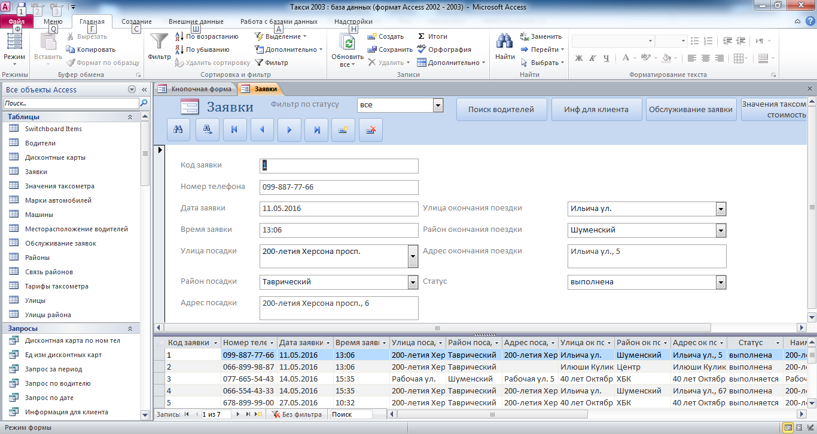
Рис. 3 Форма «Заявки».
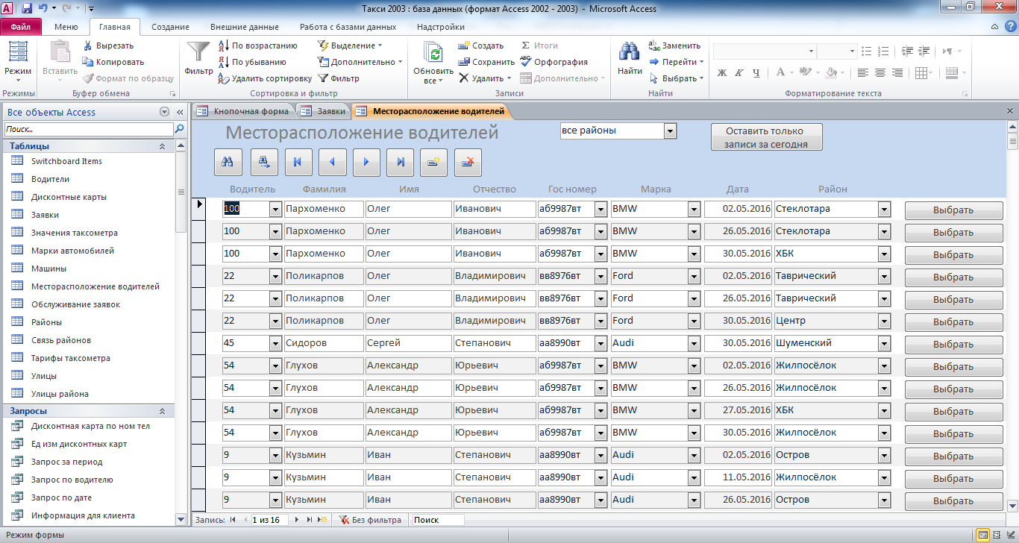
Рис. 4 Форма «Месторасположение водителей».

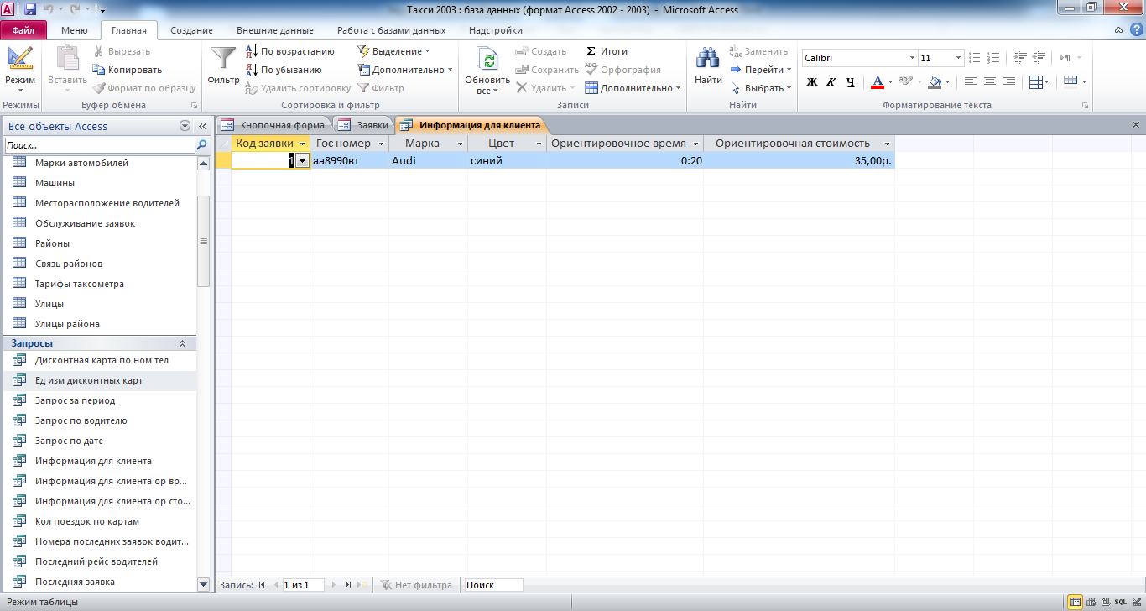
Рис. 5 Результат запроса «Информация для клиента» по текущей заявке.

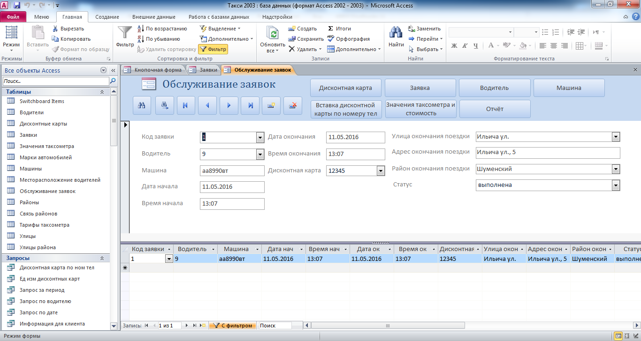
Рис. 6 Форма «Обслуживание заявок».

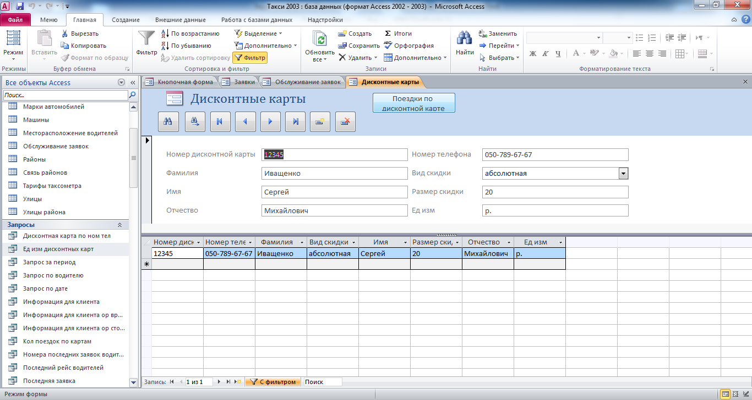
Рис. 7 Форма «Дисконтные карты». В данном случае открыта информация о дисконтной карте, которая зафиксирована по заявке.

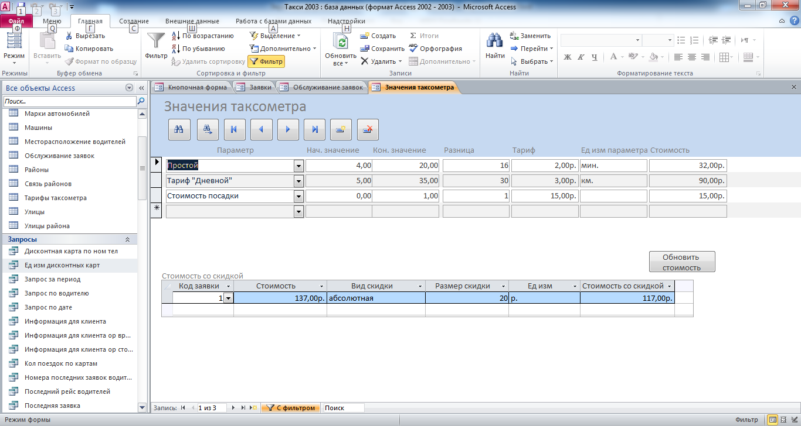
Рис. 8 Форма «Значения таксометра». В данном случае открыта информация по текущей заявке.
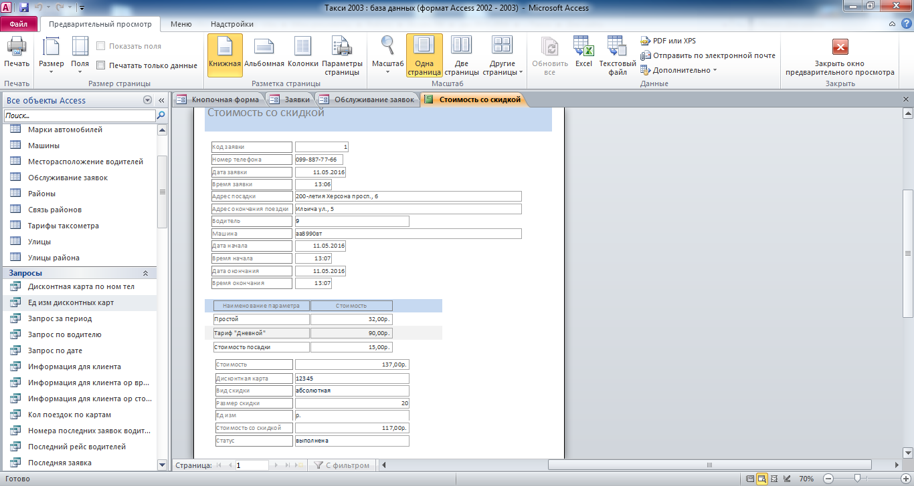
Рис. 9 Отчёт по текущей заявке.
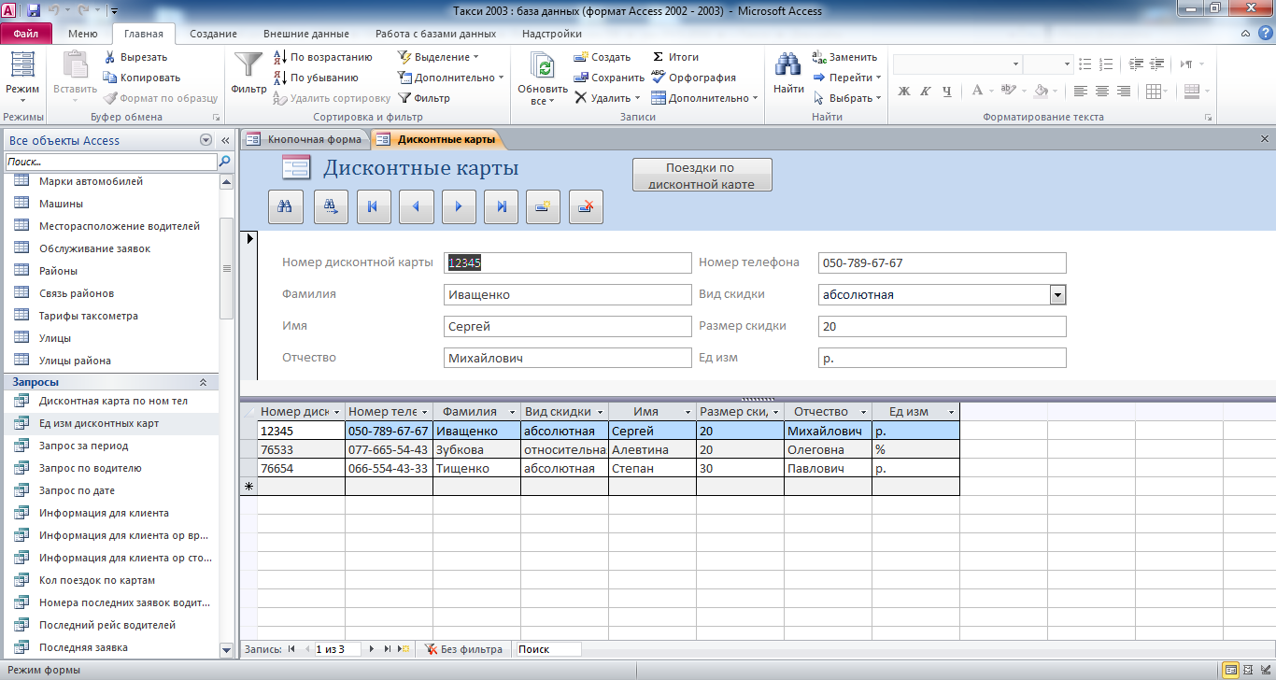
Рис. 10 Форма «Дисконтные карты». 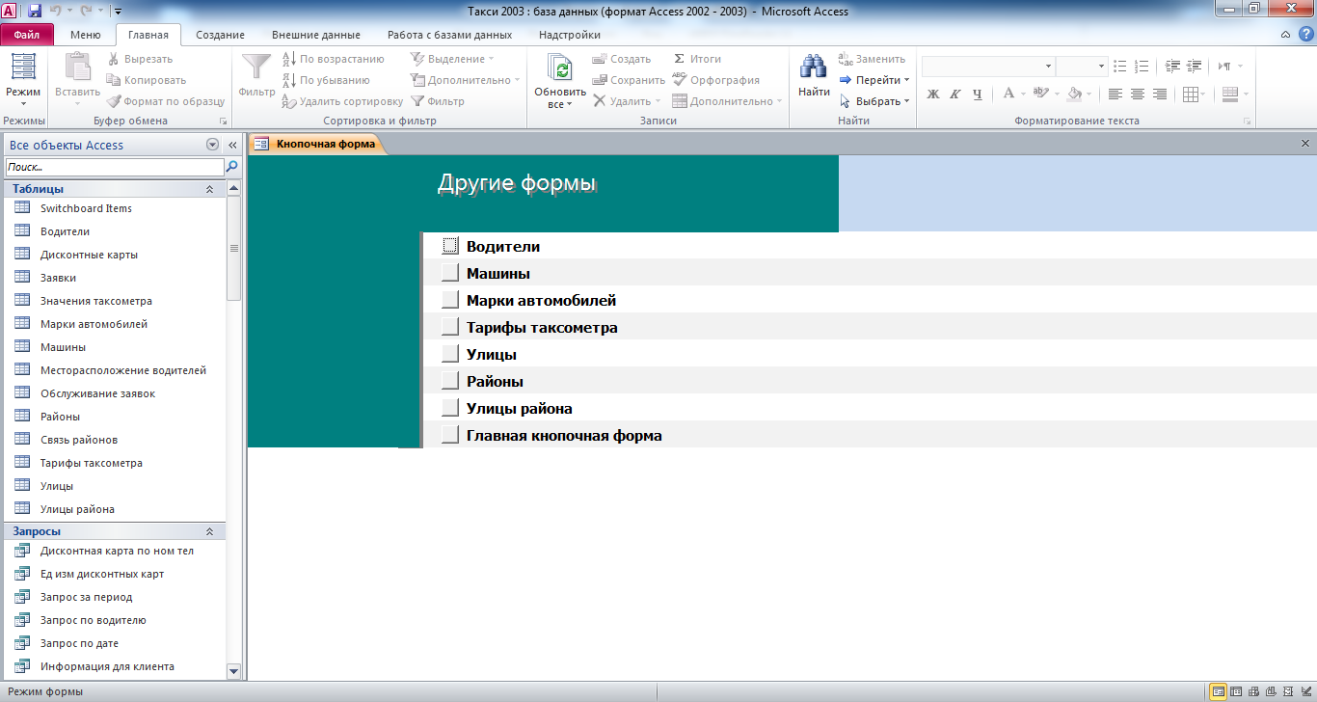
Рис. 11 Страница «Другие формы» главной кнопочной формы готовой базы данных access «Такси».

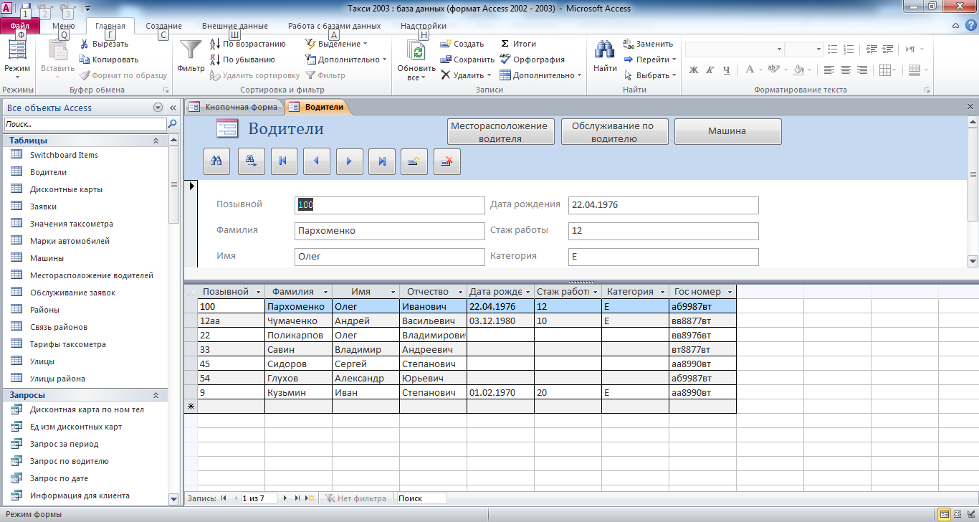
Рис. 12 Форма «Водители».
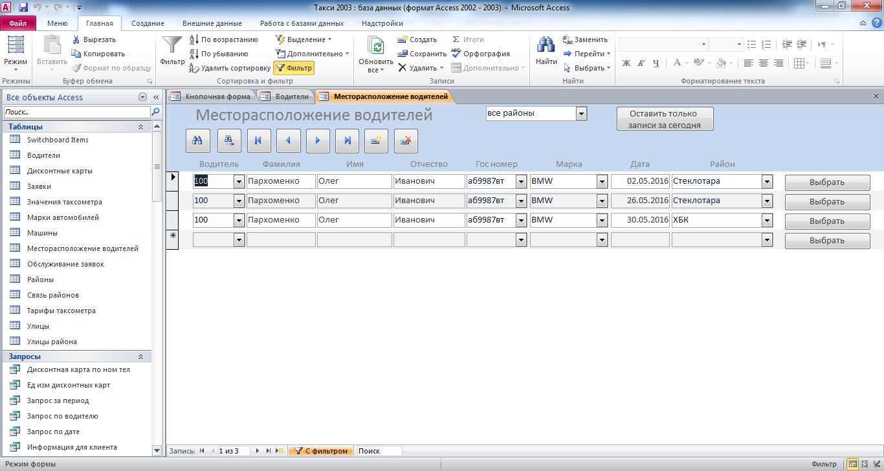
Рис. 13 Форма «Месторасположение водителей». В данном случае включён фильтр для текущего водителя с предыдущей формы.
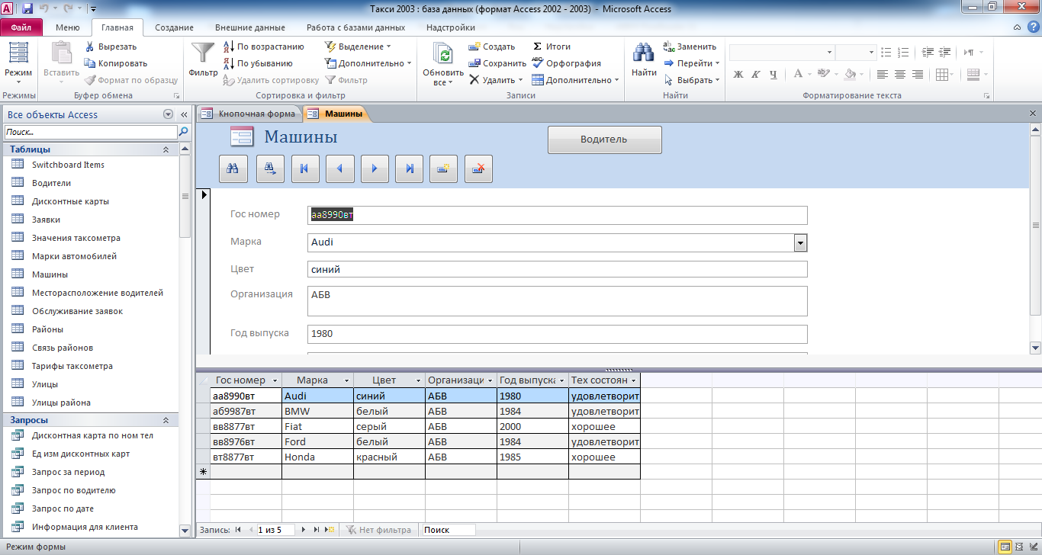
Рис. 14 Форма «Машины».
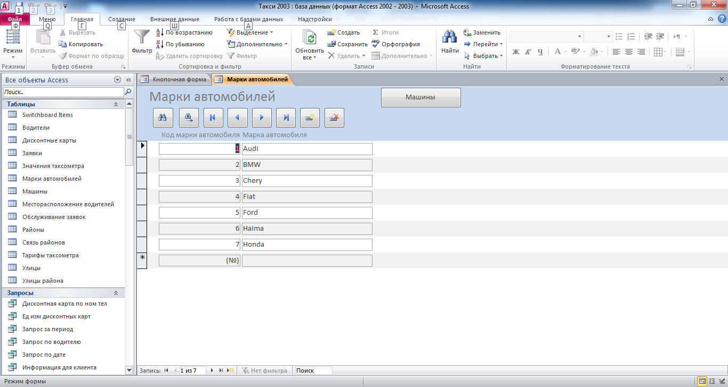
Рис. 15 Форма «Марки автомобилей».

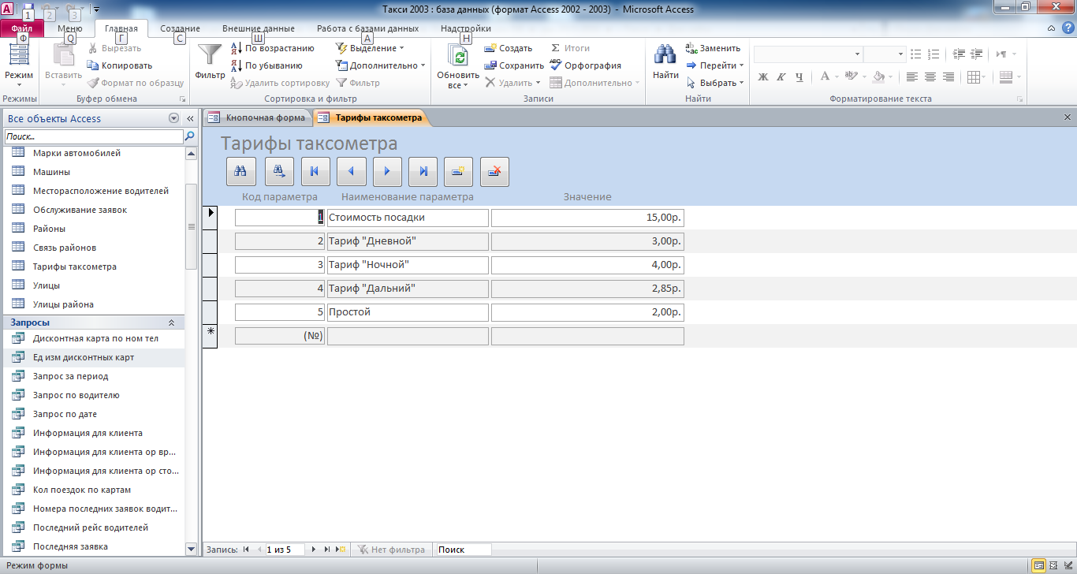
Рис. 16 Форма «Тарифы таксометра».

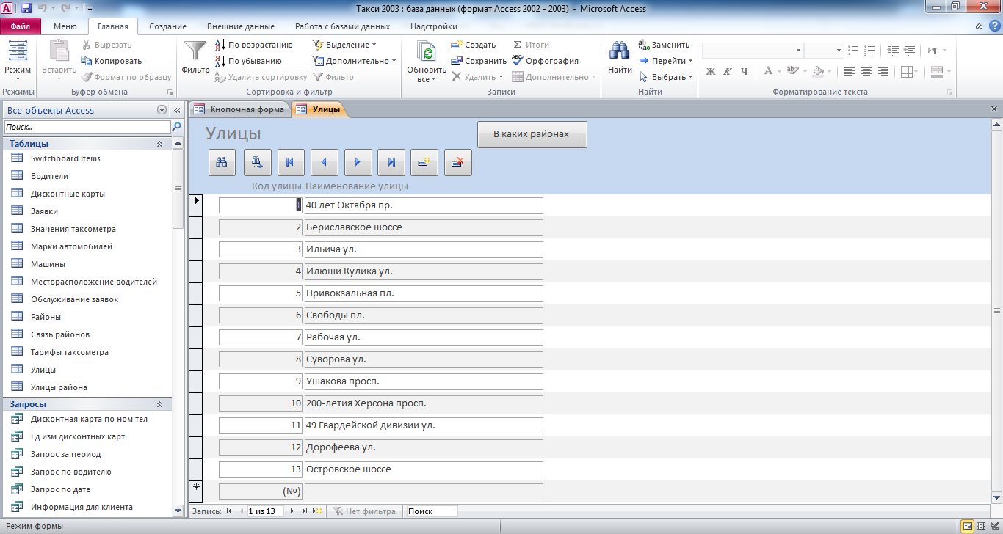
Рис. 17 Форма «Улицы».

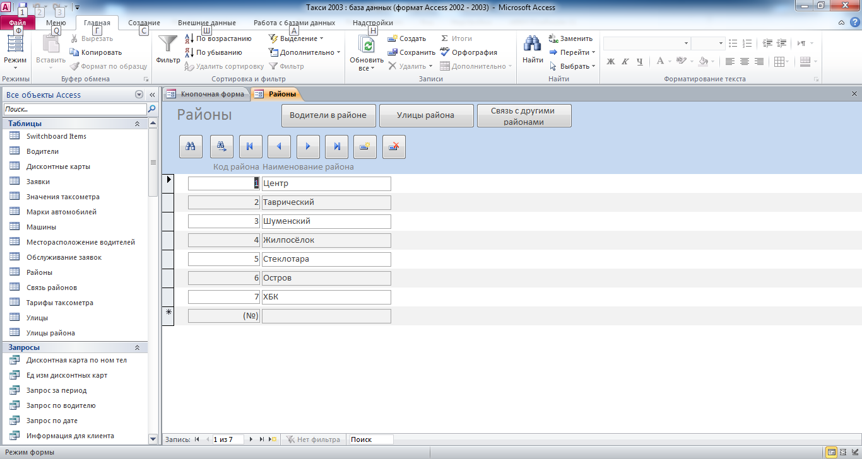
Рис. 18 Форма «Районы».

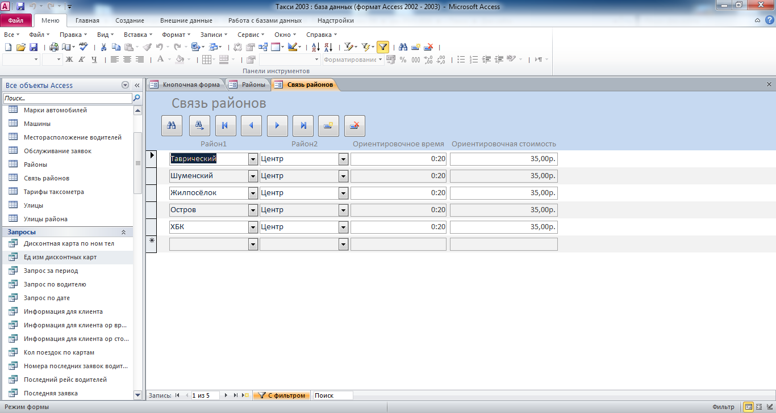
Рис. 19 Форма «Связь районов».
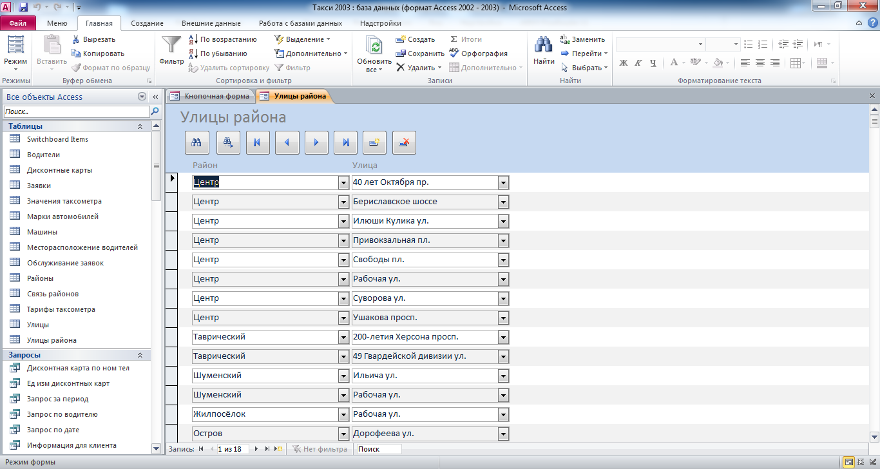
Рис. 20 Форма «Улицы района».

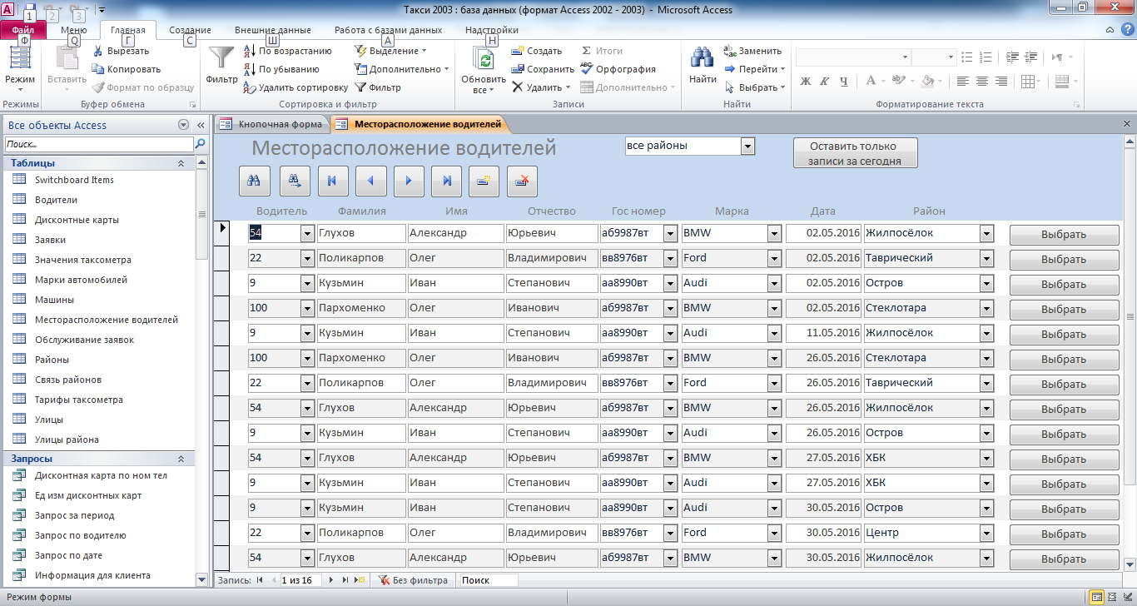
Рис. 21 Форма «Месторасположение водителей». Можно отфильтровать по району.
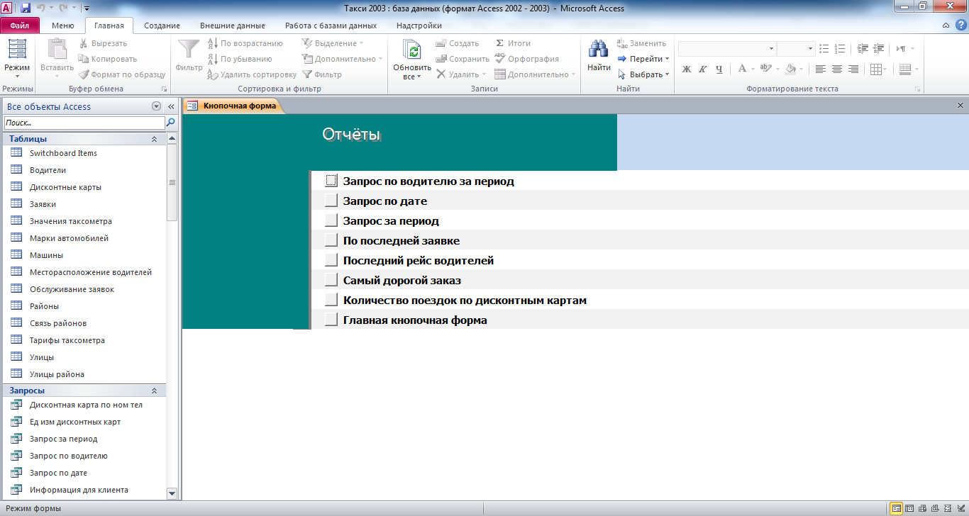
Рис. 22 Страница «Отчёты» главной кнопочной формы готовой базы данных «Такси».

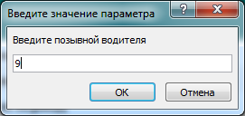
Рис. 23 Окно для ввода параметра «позывной водителя».
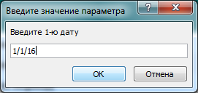
Рис. 24 Окно для ввода параметра «1-я дата».

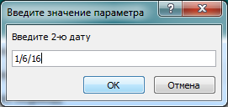
Рис. 25 Окно для ввода параметра «2-я дата».

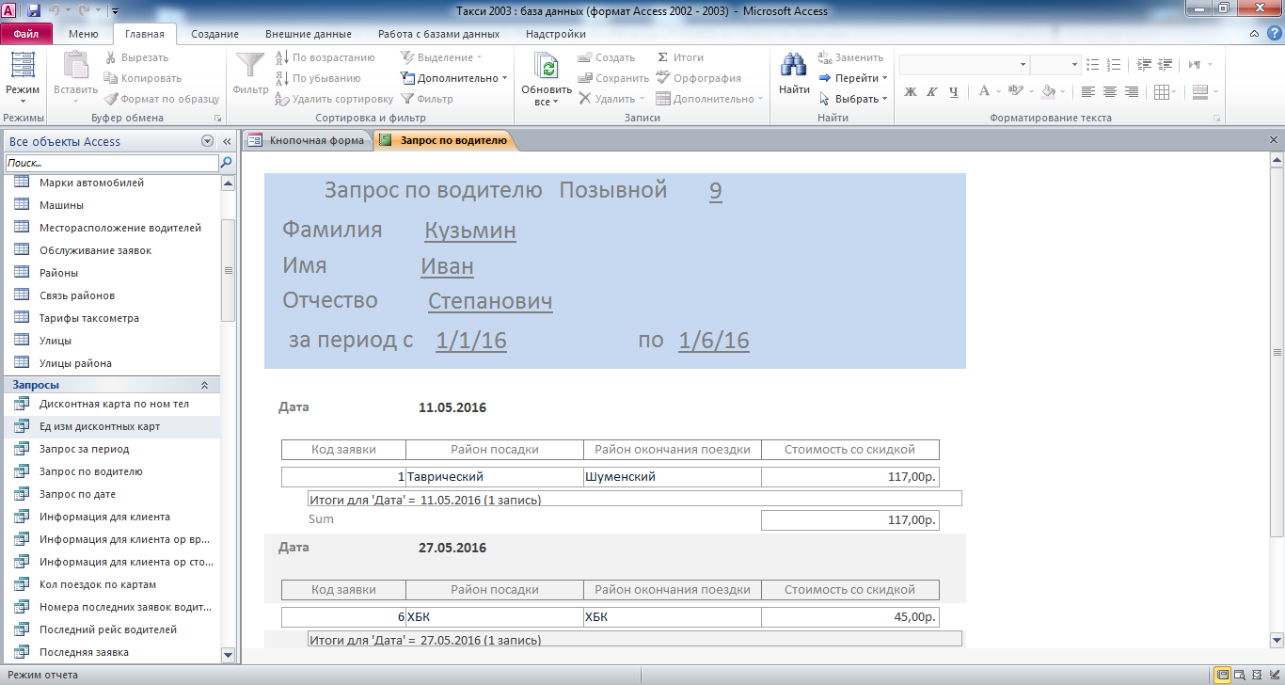
Рис. 26 Отчёт «Запрос по водителю за период».
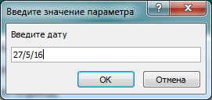
Рис. 27 Окно для ввода параметра «дата».

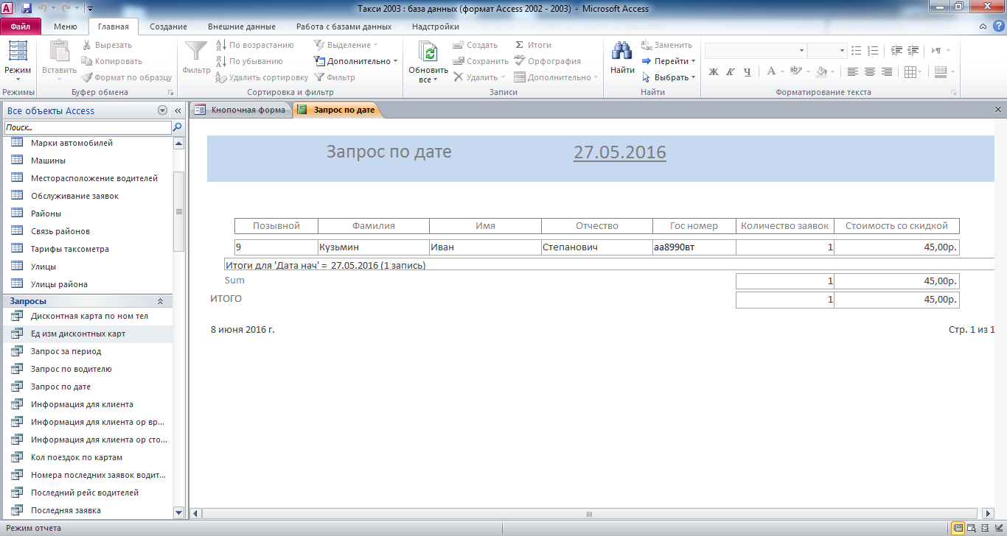
Рис. 28 Отчёт «Запрос по дате».

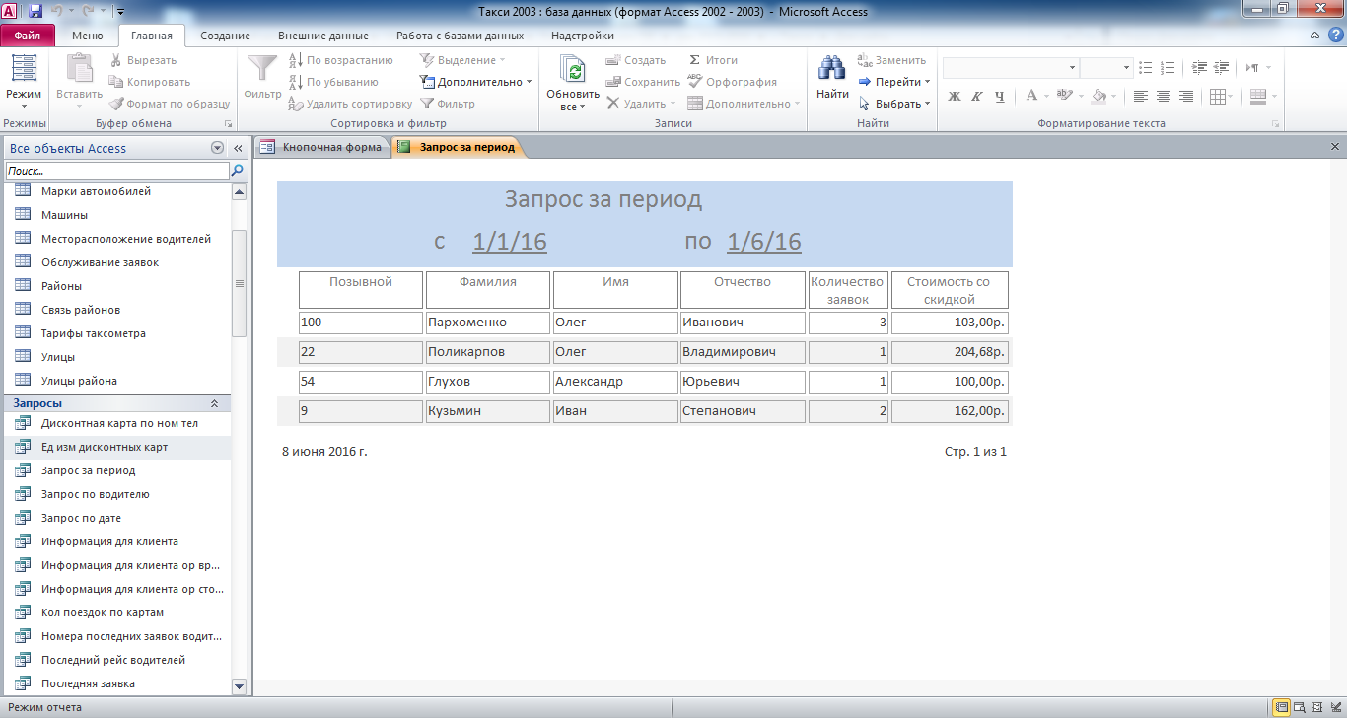
Рис. 29 Отчёт «Запрос за период».

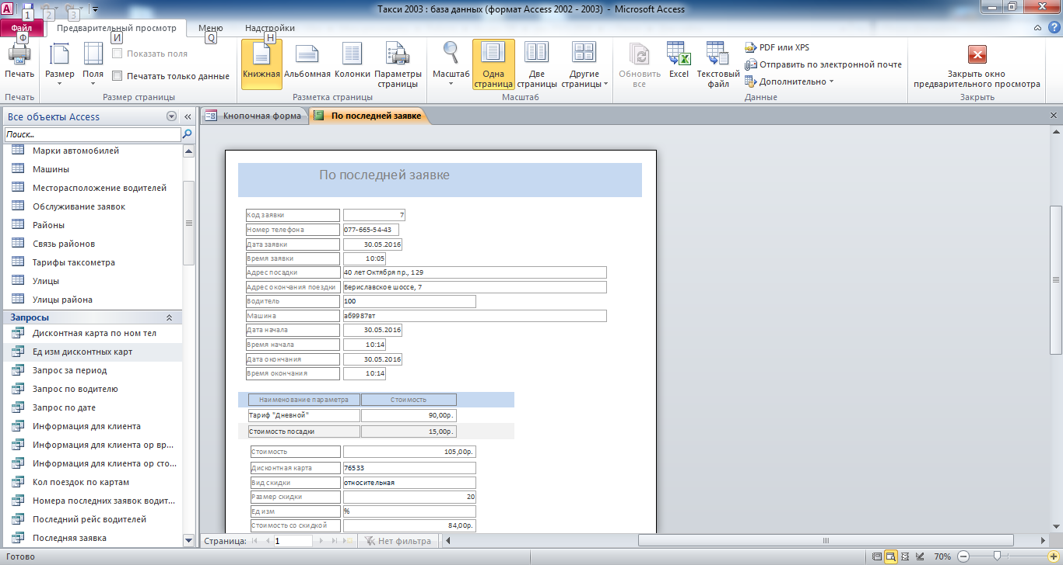
Рис. 30 Отчёт «По последней заявке».
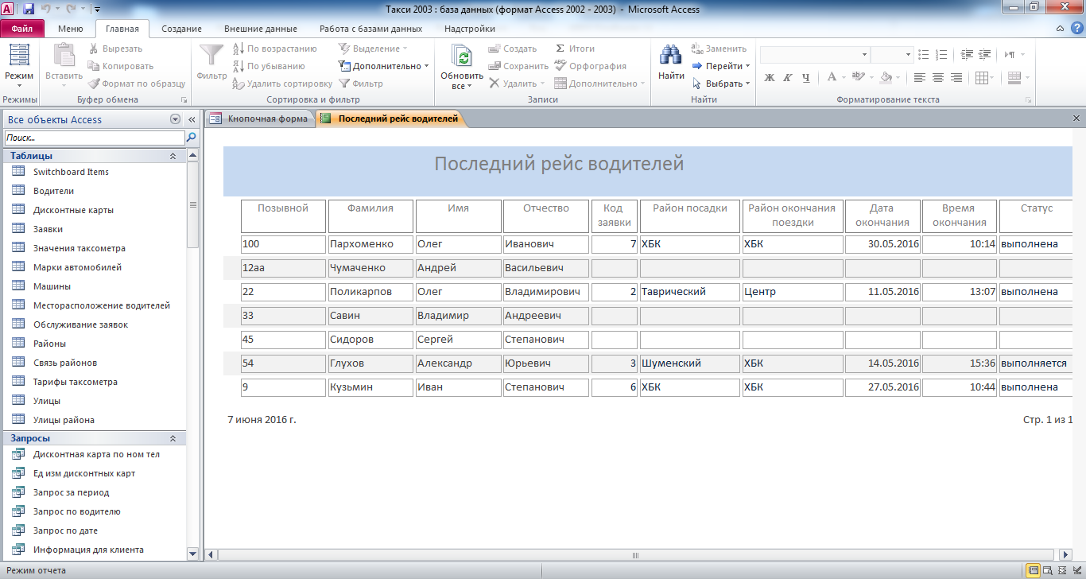
Рис. 31 Отчёт «Последний рейс водителей».
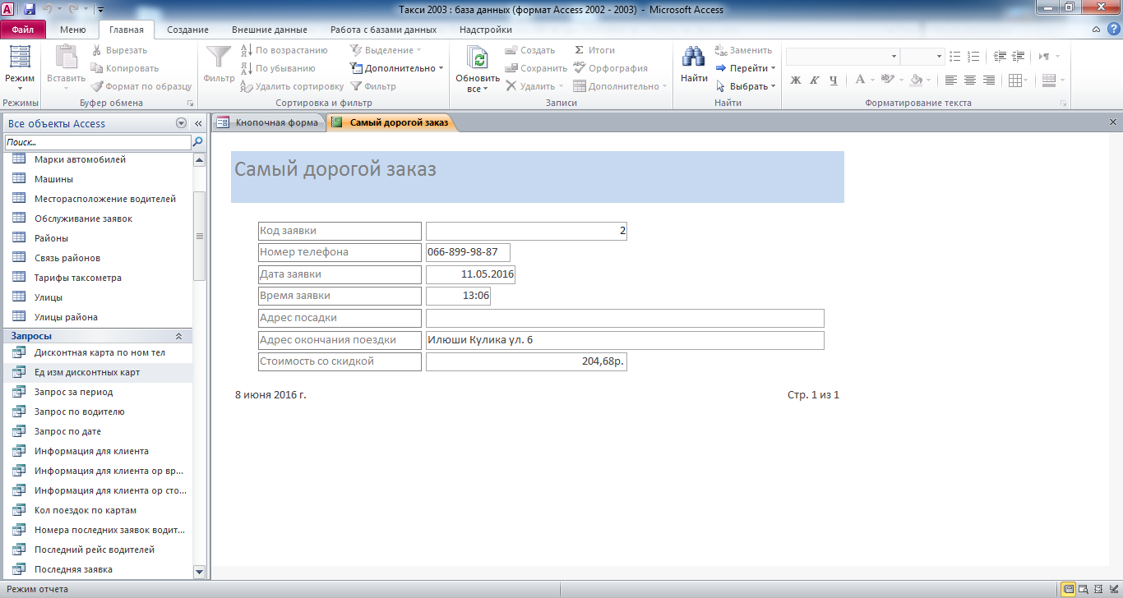
Рис. 32 Отчёт «Самый дорогой заказ».
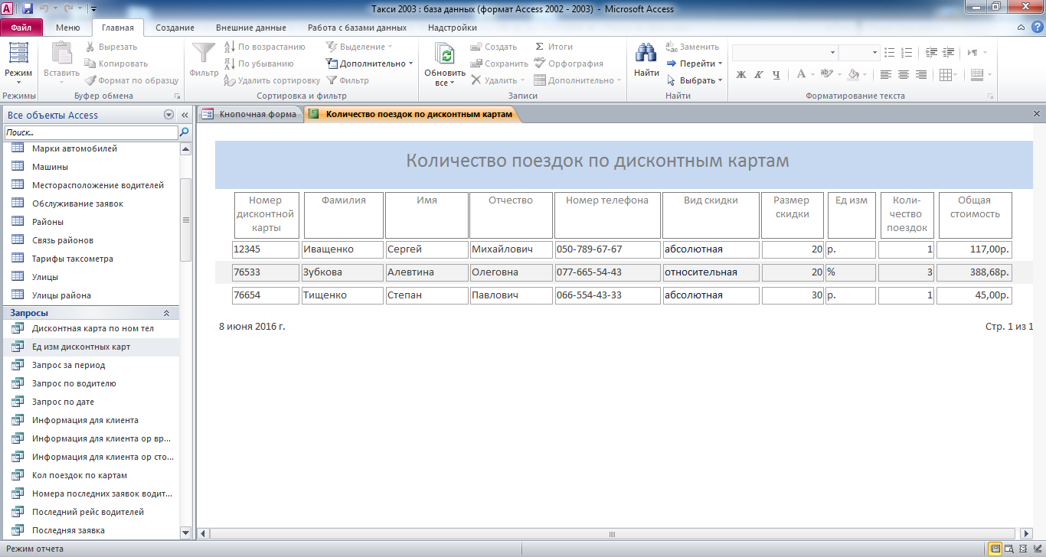
Рис. 33 Отчёт «Количество поездок по дисконтным картам».
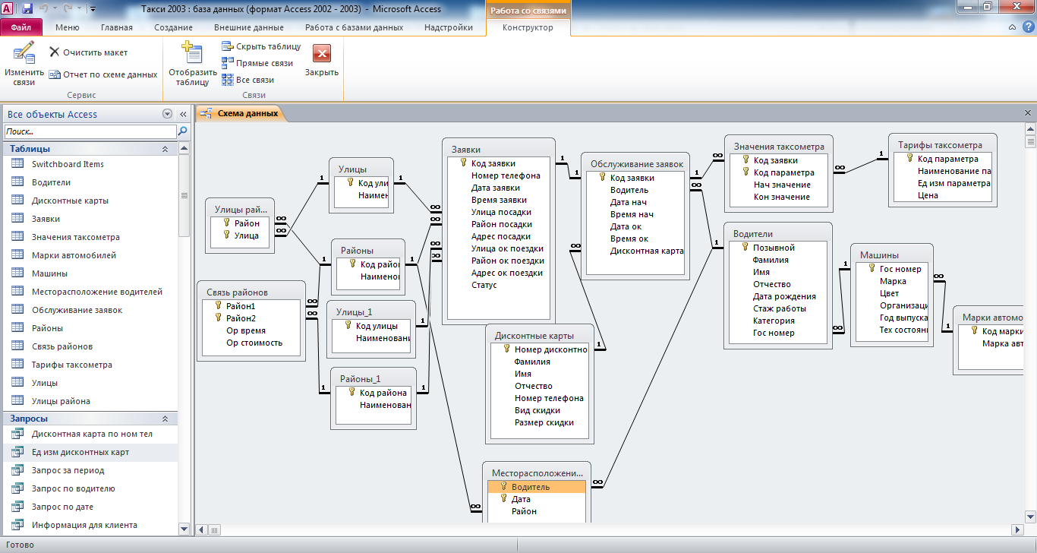
Рис. 34 Схема данных готовой базы данных «Такси» отображает связи таблиц: Улицы, Районы, Улицы района, Связь районов, Месторасположение водителей, Водители, Машины, Марки автомобилей, Тарифы таксометра, Значения таксометра, Заявки, Обслуживание заявок, Дисконтные карты.

